Skupina za obujanje starinskih plesov in glasbe

GALIARDA

Vabi na plesno-dramsko igro

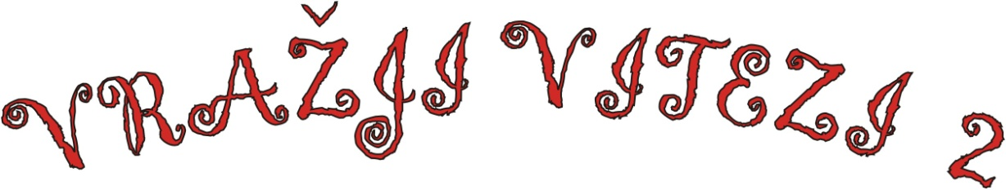

( k o m e d i j a )

Kulturni dom Vojnik,
sobota, 28. januar 2012, ob 18.00 uri,
vstopnina 5,00 €!

